

TDengine Testing Report

版权申明
本文档北京涛思数据科技有限公司版权所有，任何形式或任何媒体的复制和拷贝都必须得到北京涛思数据科技有限公司的书面同意。

目录
1 测试用数据说明 4
2 统计结果说明 4
3 TDengine与其他数据库单节点对比测试 5
3.1 测试环境及步骤说明 5
3.2 写入性能对比 6
3.2.1 TDengine结果 6
3.2.2 MySQL批量写入结果 7
3.2.3 Cassandra结果 8
3.2.4 InfluxDB结果 9
3.2.5 OpenTSDB结果 10
3.2.6 ClickHouse 结果 11
3.2.7 各数据库最佳性能对比 12
3.3 读取性能对比 13
3.4 数据库现存数据量大小对写入与读取的性能影响 14
3.5 CPU、内存、硬盘消耗对比 16
3.6 函数性能测试 18
3.6.1 测试环境及步骤 18
3.6.2 多个数据采集点聚合函数性能测试 19
3.6.3 单个数据采集点聚合函数性能测试 23
4 TDengine单节点指标测试 27
4.1 测试环境说明 27
4.2 并发写性能 28
4.3 多表同时写性能 29
4.4 不同表长度写性能 29
4.5 并行查询性能 30
4.6 不同规模结果集查询性能 31
4.7 空间开销 33
5 TDengine集群性能测试 33
5.1 测试环境说明 33
5.2 集群写入 34
5.2.1 异步批量写入 34
5.2.2 同步写入 35
5.3 集群读取 35
6 TDengine与阿里云HiTSDB对比测试 37
6.1 测试环境说明 37
6.1.1 服务器配置 37
6.1.2 客户端配置 37
6.2 测试数据说明 38
6.3 数据写入 38
6.3.1 HiTSDB数据写入 38
6.3.2 TDengine数据写入 39
6.4 数据查询 39
6.4.1 HiTSDB数据查询 39
6.4.2 TDengine数据查询 39
6.5 功能对比 40
6.6 总结 41

为帮助用户了解TDengine的指标，特将它与MySQL, Cassandra, InfluxDB, OpenTSDB, ClickHouse做了读写性能对比测试。同时，对TDengine单机的其他指标以及集群的水平扩展性做了测试。

测试用数据说明
测试采用的数据模型来源于车辆的移动定位数据，每行记录包含5个字段，分别是：车辆信息（12 bytes字符串）、时间戳（8 bytes长整型）、经度（4 bytes单精度浮点数）、纬度（4 bytes单精度浮点数）、车辆行驶方向（4 bytes整数），数据长度共计32bytes。数据样例如下：

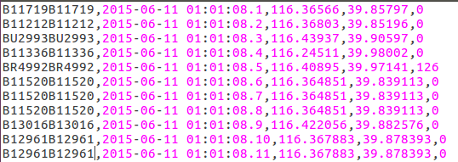
图 1 数据示例
图中的数据时间戳在测试中进行了调整，进入到系统中的时间戳没有采用如图所示的非严格的RFC3339格式，而是使用与1970-01-01 00:00:00(UTC)时间的差（精确到毫秒）的时间戳表示方式（8bytes的长整型）。为便于测试，实际数据均由计算机随机生成并按照上述格式和数据库语法格式写入各数据库 。

主要测评过程使用的SQL建表语句如下：
create table tablename (ts timestamp, idtag binary(12), lat float, lon float, direction int);

统计结果说明
对于任何一个测试，每个操作过程重复运行5次，且最终的统计结果是5次测试结果的算数平均值。

每次测试进行之前均重启数据库服务，避免缓存对于之前执行获得的结果产生影响。

本文中所说的延迟(latency)是指全部完成该操作所耗费的时间，例如针对多条记录的查询操作，其时间延迟是指完全将结果获取到客户端后，相对于请求发出时间之间的间隔。 吞吐量(throughput)是单位时间内完整完成该操作的数量。

TDengine与其他数据库单节点对比测试

测试环境及步骤说明
所有数据库的对比测试在同一台八核亚马逊云服务器上进行，该服务器的详细配置如下：
Instance type: c4.2xlarge
Instance family: Compute optimized
vCPUs: 8
Memory (GiB): 15
Instance Storage (GB): EBS only
Network Performance: High
Volume Type: 64G General Purpose SSD (GP2)
IOPS: 100/3000
AMI ID: Ubuntu-16.04 (ami-3532e258)

本测试将TDengine与MySQL, Cassandra, InfluxDB, OpenTSDB等数据库进行了对比。所测试的InfluxDB版本为1.4.3; OpenTSDB则由github上最新代码编译而来; MySQL版本为5.7.19-0ubuntu0.16.04.1; Cassandra版本为3.6; ClickHouse版本为1.1.54388，而TDengine的测试版本为1.1.0。

在测试时，TDengine, MySQL以及Cassandra采用各自的C语言同步接口。InfluxDB则采用其提供的golang客户端接口且golang版本为1.6.2。由于OpenTSDB只给出了HTTP接口，在测试中我们采用C语言和第三方libcurl库来编写测试程序。对于ClickHouse，我们采用了ClickHouse官方提供的JDBC接口。

在本次测试中，TDengine、InfluxDB和MySQL都采用默认设置，Cassandra则只修改参数read_request_timeout_in_ms为6000000以避免读取时间过长而失败的情况。而OpenTSDB的设置项则较为复杂，以保证OpenTSDB的性能：除了文件目录和端口的设置以外，我们也打开了自动创建metrics的开关（tsd.core.auto_create_metrics = true），允许多条记录的块插入（tsd.http.request.enable_chunked = true）并设置块的最大容量为30K（tsd.http.request.max_chunk = 30000）。除此之外，OpenTSDB设置的选项还包括tsd.core.uid.random_metrics = true和tsd.storage.enable_compaction = false等。而且OpenTSDB在写入时只能插入单值数据，因此对除时间戳以外的字段配以不同的标签作为一条记录进行测试。为了保证测试的流畅性，我们将 clickhouse_server 端的配置keep_alive_timeout 从3调整为3000000。

为最大程度发挥MySQL性能，在MySQL整个写入过程中不进行数据提交，最后写入完成，才进行commit操作。

TDengine提供性能更加优异的异步接口，但MySQL, InfluxDB, OpenTSDB, Cassandra, ClickHouse都不提供。为保证公平，本测试中，TDengine只使用其同步接口。

为避免网络延迟的影响，应用与数据库均在同一台服务器上运行。为更进一步控制变量，本测试确保在对每个数据库进行测试时只有该数据库运行且数据库所占用的CPU资源被限制在一个核上，因此数据库所能占用的CPU资源最高可达100%。客户端应用可以启动多个实例并被限制在其他7个核上（总共8核）。需要声明的是，由于OpenTSDB需要HBase服务，因此在对OpenTSDB进行测试时，OpenTSDB以及HBase都被限制在一个核上运行。

测试中，OpenTSDB展现出不稳定的一面，尤其是在多客户端连接的情况下。在测试过程中发现，当有三个或三个以上的客户端连接OpenTSDB时，OpenTSDB经常会出现不工作的情况，甚至崩溃。为了保证测试的准确性，本测试只对OpenTSDB在1和2各客户端连接的情况下的性能进行了测试和分析

本测试测试了各个数据库在不同客户端连接数同时写入和读取的表现，且每种情况均进行5次测试，最终结果为5次测试结果的平均值。同时为了避免测试与测试之间的干扰，每次测试结束后，都会删除数据，重启数据库服务并且等待5分钟左右。

写入性能对比
数据库的一个写入请求可以包含一条或多条记录。总的而言，一次请求里包含的记录条数越多，写入性能就会相应提升。在以下测试中, R/R表示Records/Request (一请求中记录条数)，R/B表示Records/Batch（批处理中的记录数），R/R与R/B没有本质区别，只是术语不同。

同时，一个数据库可以支持多个客户端链接，链接数增加，其系统总的插入通吐量会相应增加。因此测试中，对于每一个数据库，都会测试一个客户端和多个客户端连接的情况。

TDengine结果
此测试中，按照每次请求包含100，200，300，500，800，1000条记录各进行了测试，同时也测试了不同客户端连接数的数据。具体结果如下：

条数 | 1 client | 2 clients | 3 clients | 4 clients | 5 clients | 6 clients | 7 clients
1 | ﻿15,423 | 26,354 | 35,202 | 43,881 | 51,029 | 57,677 | 62,893
100 | 650,067 | 1,220,082 | 1,711,284 | 2,093,300 | 2,418,551 | 2,669,339 | 2,881,982
200 | 708,613 | 1,260,036 | 1,840,844 | 2,168,322 | 2,624,607 | 3,062,971 | 3,403,106
300 | 745,956 | 1,373,426 | 1,997,378 | 2,465,129 | 2,869,752 | 3,317,376 | 3,815,635
500 | 840,398 | 1,596,034 | 2,197,933 | 2,697,447 | 3,038,449 | 3,544,252 | 4,117,354
800 | 874,901 | 1,502,599 | 2,426,118 | 2,791,263 | 3,186,201 | 3,590,730 | 4,211,332
1000 | 886,653 | 1,708,037 | 2,478,045 | 2,896,079 | 3,267,590 | 3,630,836 | 4,213,323

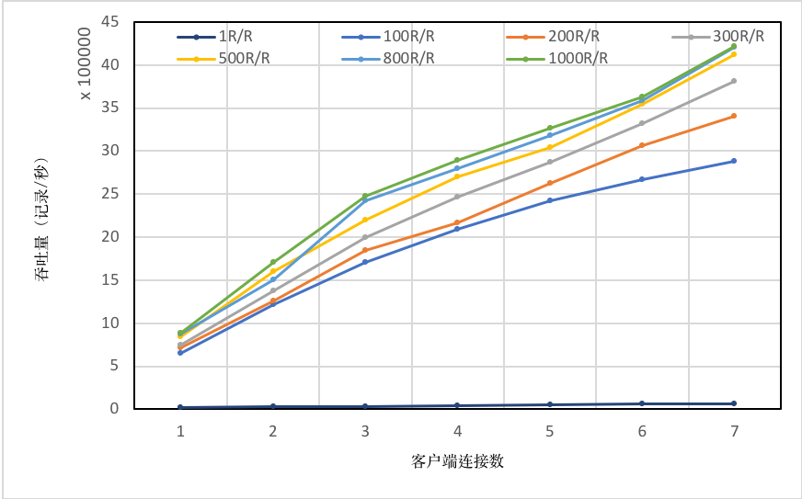

上述数据清楚表明，TDengine的写入速度随客户端连接数的增加近乎线性增加，而且随单请求中记录数目的增加而增加。在七个客户端下，一个请求，写入1条数据时，TDengine就有超过60,000记录/秒的写入速度。在一个写入请求1000条记录时，在7个客户端同时写入时的情况下，TDengine有高达4,213,323记录/秒的写入速度。同时，从图21中可以看出，这个速度并非TDengine写入速度的上限，该速度还会随客户端数目的增加而增加。

MySQL批量写入结果
测试中发现，MySQL的写入性能只与commit操作有关，批量写入并不能有效提升其写入效率，因此仅仅测试了MySQL一行记录写入和10行记录批量写入的数据。结果如下：

条数 | 1 client | 2 clients | 3 clients | 4 clients | 5 clients | 6 clients | 7 clients
1 | 15,781 | 20,755 | 20,438 | 20,296 | 20,040 | 20,130 | 20,111
10 | 15,701 | 21,020 | 20,571 | 20,349 | 20,082 | 20,138 | 20,064

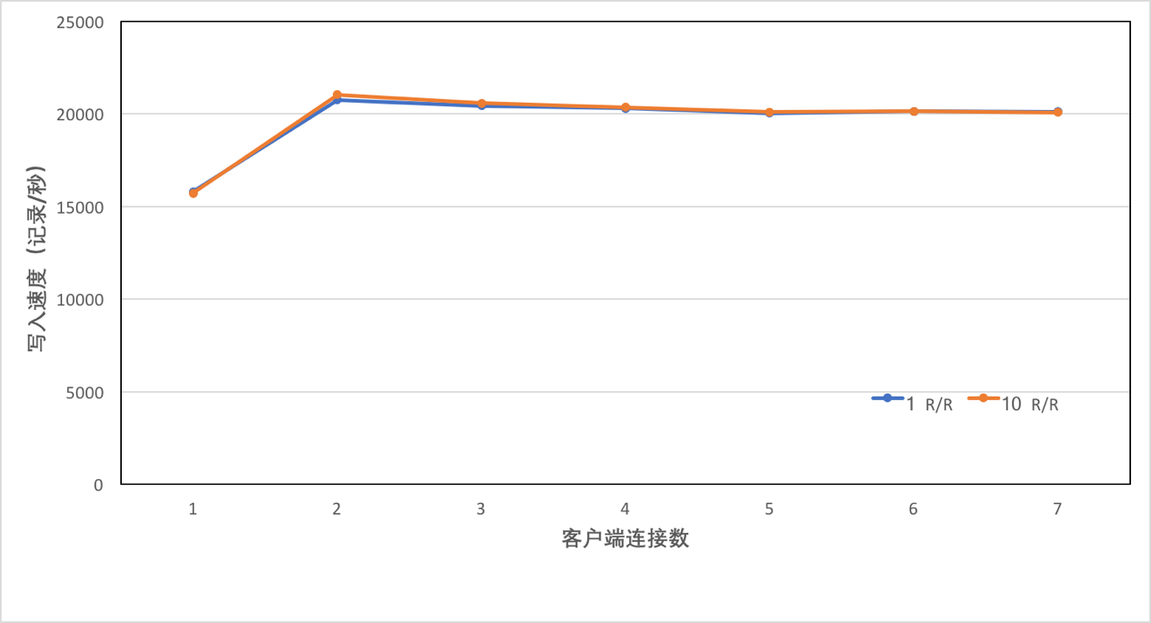
从上述数据可以看出，MySQL在单客户端单条记录写入时，具有不错的表现。但是其写入性能并不会由于客户端链接数量的增加或单请求中记录条数的增加而显著改变。

Cassandra结果
在测试中发现，Cassandra的写入吞吐量与客户端连接数没有太大关系，而与批处理时单请求中的记录数相关。批请求中记录数目越大，其吞吐量也越大。由于客户端连接数对Cassandra的吞吐量影响较小，本测试只给出Cassandra在单客户端和双客户端连接情况下的测试结果。测试数据如下：

 | 1 R/B | 10 R/B | 20 R/B | 30 R/B | 40 R/B | 50 R/B | 60 R/B
1 client | 4,064 | 23,808 | 34,558 | 39,411 | 39,760 | 40,564 | 41,802
2 clients | 4,091 | 25,731 | 35,201 | 40,959 | 44,174 | 45,205 | 46,782

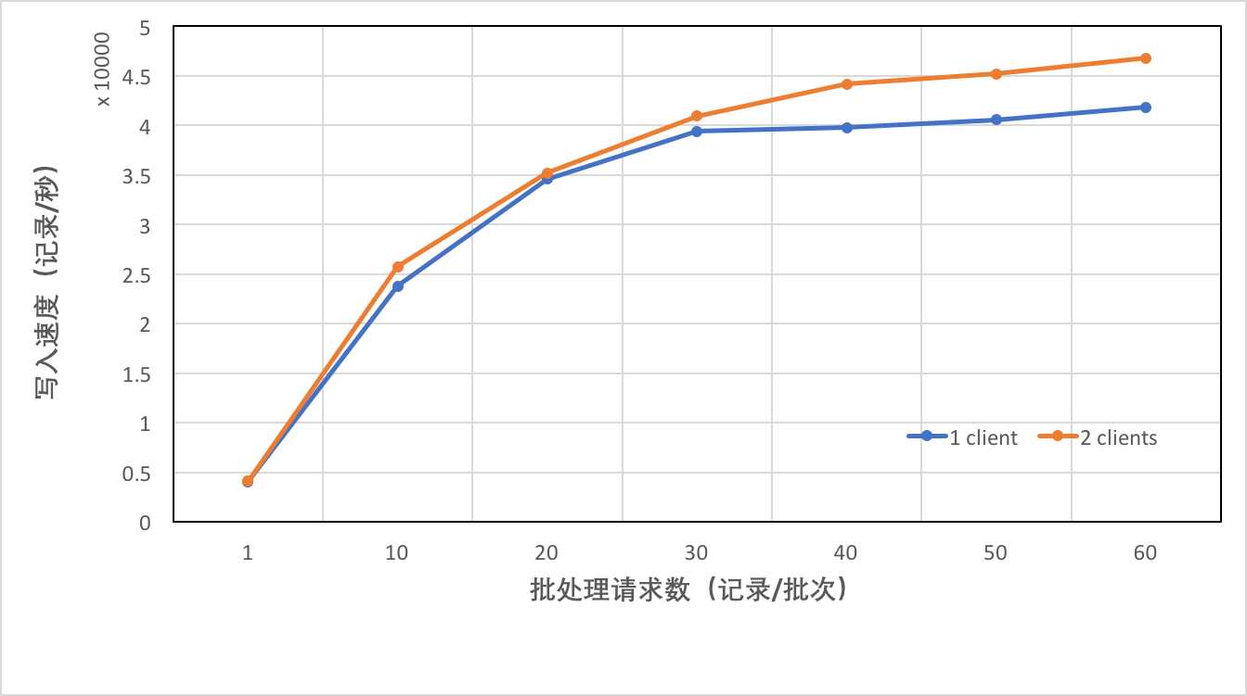
上述数据表明，Cassandra在批处理请求数目增加时，其写入速度增加。而当单批次写入记录数目达30条以后，Cassandra的写入性能不再提升，且其写入速度稳定在45,000记录/秒。同时我们可以看出，多客户端连接并不能有效提高Cassandra的写入速度。

InfluxDB结果
InfluxDB提供了一个数据存储结构（Batch Points）用来暂时存储记录，后经（Write）操作写入数据库。本测试中同样测试了InfluxDB在不同客户端连接数以及不同Batch Points中暂存记录数目下的写入速度。

条数 | 1 client | 2 clients | 3 clients | 4 clients | 5 clients | 6 clients | 7 clients
1 | 510 | 933 | 1,371 | 1,625 | 1,738 | 1,876 | 1,977
10 | 4,865 | 8,916 | 12,525 | 15,650 | 17,770 | 19,087 | 20,335
100 | 32,518 | 57,418 | 77,615 | 88,442 | 99,867 | 108,274 | 105,407
1000 | 91,855 | 132,672 | 161,340 | 165,385 | 161,970 | 162,157 | 152,597
5000 | 104,519 | 137,812 | 150,250 | 153,971 | 150,997 | 145,363 | 137,473
10000 | 107,264 | 135,657 | 150,311 | 152,592 | 153,017 | 147,580 | 139,434
20000 | 108,336 | 137,820 | 154,390 | 157,606 | 155,721 | 142,557 | 145,802

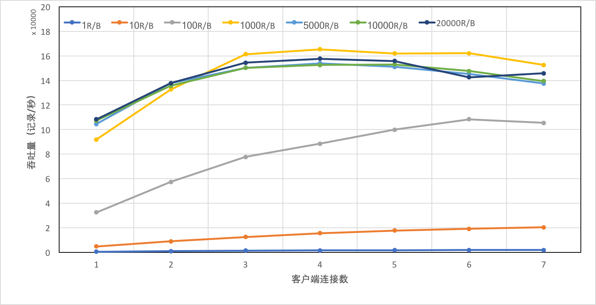

上述数据表明，在Batch Points中暂存记录数目比较少时，InfluxDB的写入速度随客户端连接数的增加近乎线性增加。当Batch Points中暂存记录的数目较多时，InfluxDB的写入速度刚开始随客户端的增加而增加。但当客户端连接数增加到一定数目时，InfluxDB的写入速度不会再增加。一般认为此速度为数据库的极限写入速度。从图中可以看出，单节点情况下的InfluxDB在本测试中的极限写入速度大约为160,000记录/秒。

OpenTSDB结果
在测试过程中发现，当有三个或三个以上的客户端连接OpenTSDB时，OpenTSDB经常会出现不工作的情况，甚至崩溃。为了保证测试的准确性，本测试只对OpenTSDB在1和2各客户端连接的情况下的性能进行了测试和分析。其结果如下：

 | 1 client | 2 clients
1 record/request | 8,118 | 11,836
10 records/request | 17,330 | 18,983
20 records/request | 19,586 | 21,328
30 records/request | 18,916 | 21,473
40 records/request | 21,262 | 20,522

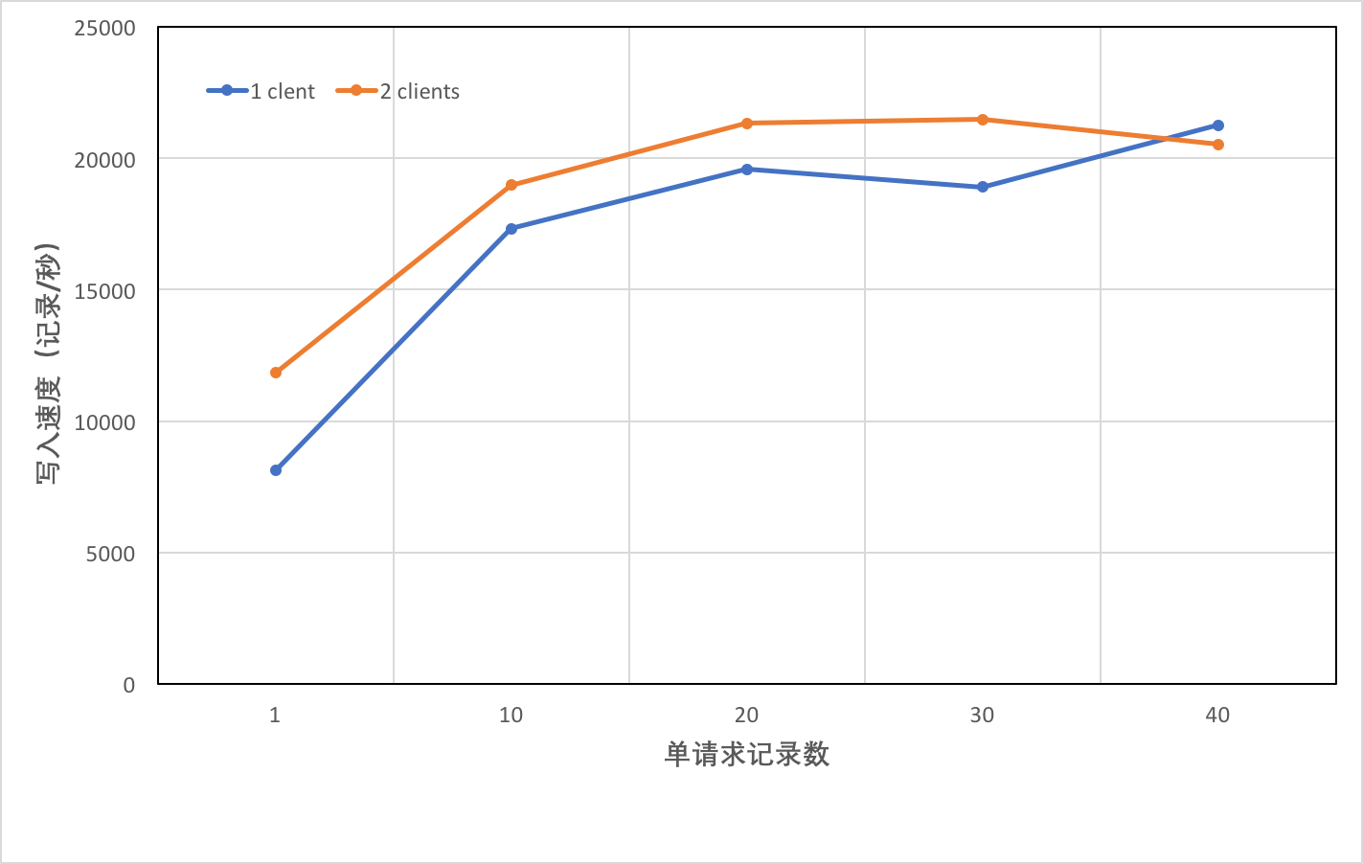
上述结果表明，OpenTSDB的写入速度随单请求中记录数目的增加而增加，但最终增长速度趋缓，且最终写入速度大概在20,000记录/秒。

ClickHouse 结果
本次我们测试的是ClickHouse最为先进的MergeTree存储引擎。由于此引擎对于单请求的记录条数有一定要求（官网推荐是至少1000条记录/请求），本测试分别对于50R/R，100R/R，1000R/R，5000 R/R，10000 R/R，20000 R/R，40000 R/R，50000R/R做出测试，结果如下：

条数 | 1 client | 2 clients | 3 clients | 4 clients | 5 clients | 6 clients | 7 clients
50 | 11,784 | 14,502 | 21,873 | 24,802 | 28,163 | 31,672 | 34,894
100 | 22,476 | 28,377 | 44,061 | 52,128 | 56,740 | 63,,453 | 67,685
1000 | 390,447 | 221,509 | 371,381 | 425,478 | 480,771 | 488,884 | 484,150
5000 | 847,015 | 962,335 | 1,022,977 | 1,125,831 | 1,215,725 | 1,211,307 | 1,390,877
10000 | 980,480 | 1,231,578 | 1,276,821 | 1,419,505 | 1,453,369 | 1,646,251 | 1,524,263
20000 | 1,050,093 | 1,286,140 | 1,510,349 | 1,597,315 | 1,831,656 | 1,842,106 | 1,896,896
40000 | 1,100,040 | 1,496,384 | 1,850,463 | 1,943,466 | 1,783,984 | 1,886,177 | 1,785,681
50000 | 1,195,916 | 1,677,832 | 1,815,918 | 1,947,167 | 1,901,642 | 1,764,432 | 1,843,326
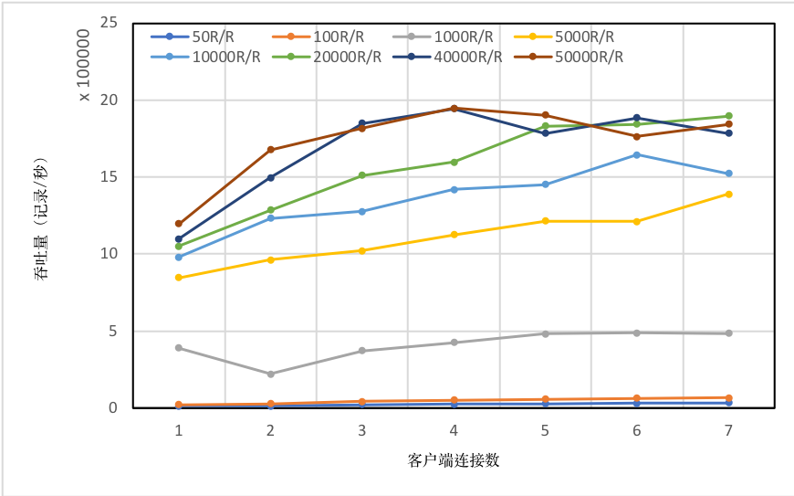

上述数据表明，ClickHouse与InfluxDB比较相似。当单请求中记录数目比较少时，ClickHouse的写入速度随客户端连接数的增加近乎线性增加。当单请求中记录的数目较多时，ClickHouse的写入速度刚开始随客户端的增加而增加，但当客户端连接数增加到一定数目时（在本测试中是4或者5），ClickHouse的写入速度不会再增加。因此认定此速度为数据库的极限写入速度。从图中可以看出， ClickHouse在本测试中的极限写入速度大约为1,940,000记录/秒。

各数据库最佳性能对比
基于以上的测试数据，将各数据库测试出来的最佳速度进行对比，结果如下:

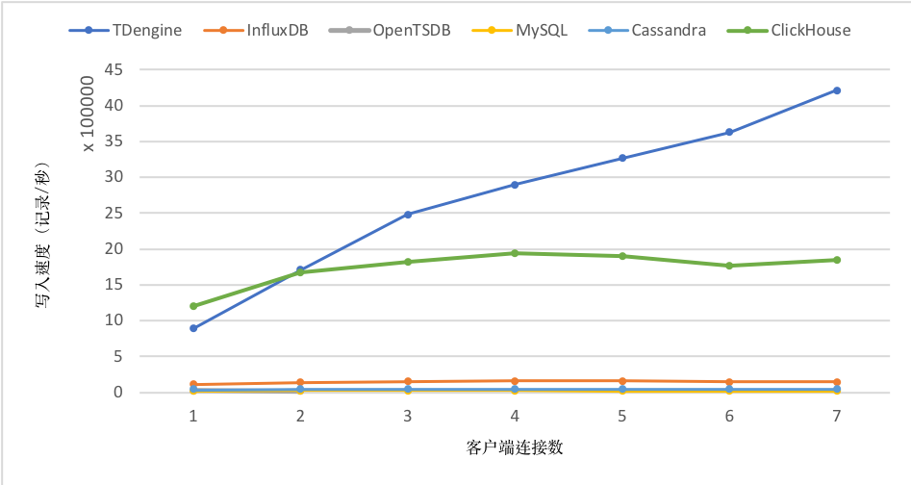
从图中可以看出，TDengine是6个数据库中唯一一个写入速度随客户端一致线性增加的数据库，且其写入速度远远高于其他三个数据库，约为百万记录/秒的写入速度。而InfluxDB、MySQL、ClickHouse和Cassandra在测试中都展示出了瓶颈。ClickHouse虽然在客户端较少的情况下速度较快，但是其速度无法因客户端增加而线性增加，从图可知ClickHouse的瓶颈在两百万记录/秒。而Open TSDB的单节点写入速度虽然有～20,000记录/秒，但其稳定性非常差，在超过3个节点以后，数据库经常无法正常工作，导致图中Open TSDB的部分数据点丢失。

综上所述，TDengine在多客户端连接同步写入的速度远远高于同等条件下的MySQL， Cassandra, InfluxDB和Open TSDB以及ClickHouse。TDengine在7个客户端连接同时写入的情况下可达到～4,000,000记录/秒的写入速度，是已测得Influx DB的最大写入速度的18倍，是Cassandra最大写入速度的75倍，是Open TSDB和MySQL最大写入速度的150倍。

读取性能对比
本测试做了简单的查询测试，就是将插入的数据全部读出。总的读取通吐量与客户端链接数有关系，多个链接的通吐量应该比单个的要高，因此测试中测试了多个客户端的场景。因为各大数据库的性能差异很大，为节省测试时间，每个客户端查询数据库的记录条数有区别。
TDengine，ClickHouse各查询6500万条记录，Open TSDB查询500万条记录，Influx DB、Cassandra、MySQL各查询100万条记录。测试结果如下：

 | 1 client | 2 clients | 3 clients | 4 clients | 5 clients | 6 clients | 7 clients
TDengine | 14,810,521 | 20,190,429 | 22,326,609 | 20,583,832 | 20,218,376 | 20,317,405 | 20,255,069
InfluxDB | 70,589 | 76,530 | 79,680 | 78,500 | 75,235 | 71,687 | 70,138
OpenTSDB | 135,436 | 146,488 | 149,329 | 149,808 | 153,441 | 164,561 | 184,580
MySQL | 721,540 | 742,093 | 727,632 | 727,658 | 749,868 | 755,254 | 749,259
Cassandra | 367,788 | 377,244 | 420,378 | 430,227 | 432,190 | 432,179 | 432,162
ClickHouse | 2,385,712 | 2,386,898 | 2,379,902 | 2,380,021 | 2,379,399 | 2,376,074 | 2,373,440
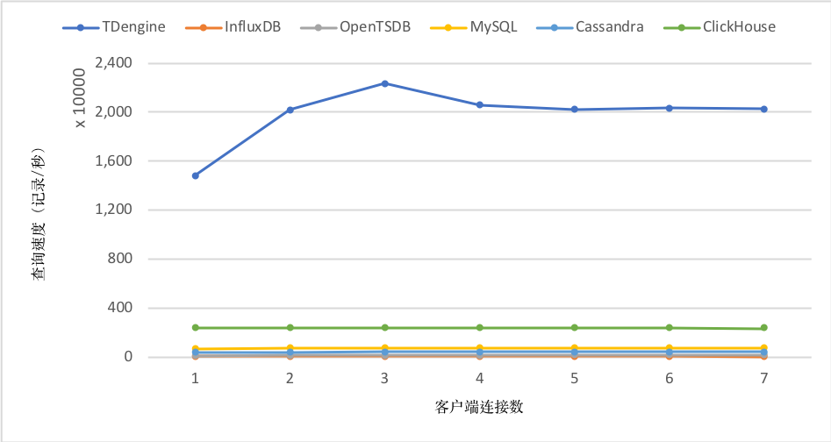从图表中可以看出，TDengine的最大读取速度稳定在20,000,000记录/秒左右。ClickHouse的最大读取速度不会随着客户端连接数增加而增长，相反的，读取速度会有一些下降。在只有一个客户端连接的情况下，读取速度最快，为2,400,000记录/秒左右。InfluxDB的最大读取速度为75,000记录/秒左右，OpenTSDB为180,000记录/秒，而MySQL的最大读取速度为750,000记录/秒, Cassandra的最大读取速度在400,000记录/秒。所以从测试结果来看，TDengine的查询吞吐量远高于InfluxDB, Opentsdb和Cassandra, 比MySQL的查询最大吞吐量高一个数量级。为保证公平，TDengine查询6500万条记录，因为条数巨多，以确保不是从内存读取，而且从硬盘读出。其他数据库，没有仔细研究是否全部从内存读出还是从硬盘。

数据库现存数据量大小对写入与读取的性能影响
在插入或查询时，数据库现存数据量的大小会影响起读写性能。在该测试中，单客户端向数据库中总共写入50,000,000条记录，并且每插入10万条记录，就立即查询刚插入的10万条。客户端实时监控这10万条记录的写入速度与延迟，查询速度与延迟。结果如下：

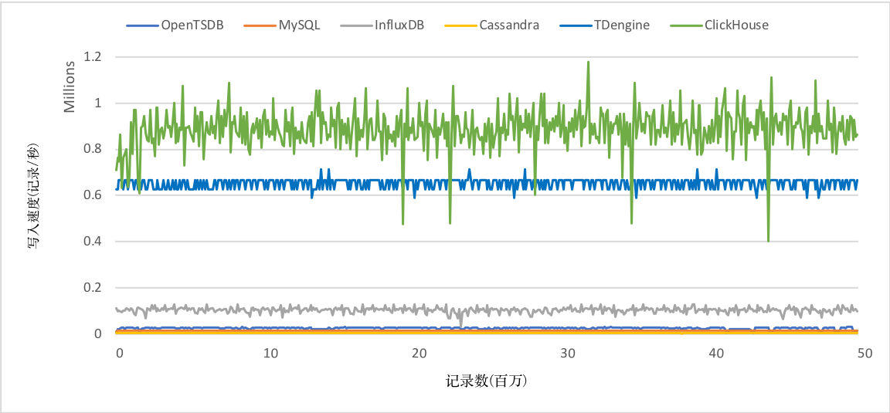

数据库写入速度随数据库现有记录条数的变化

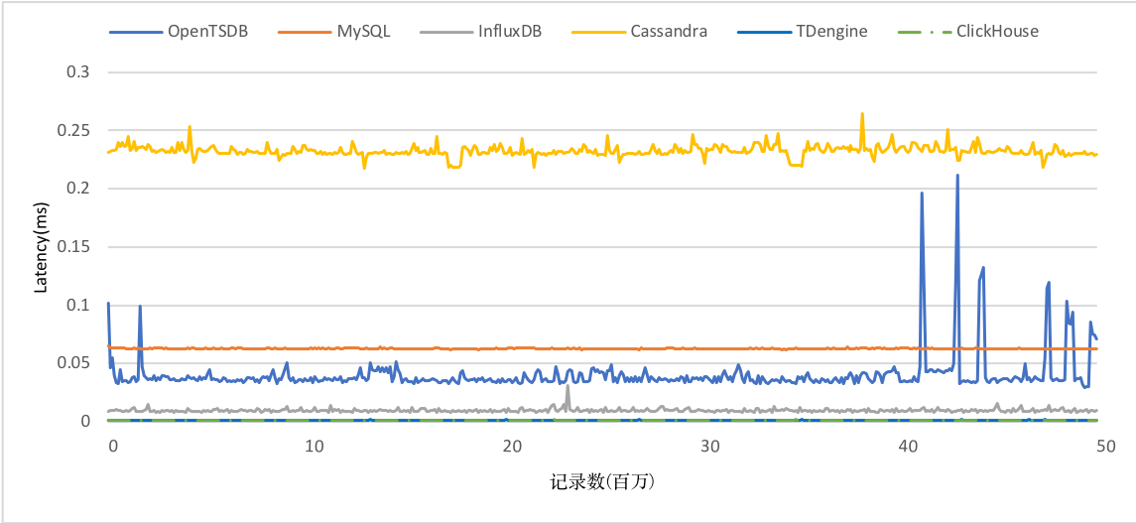
数据库写入延时随数据库现有记录条数的变化

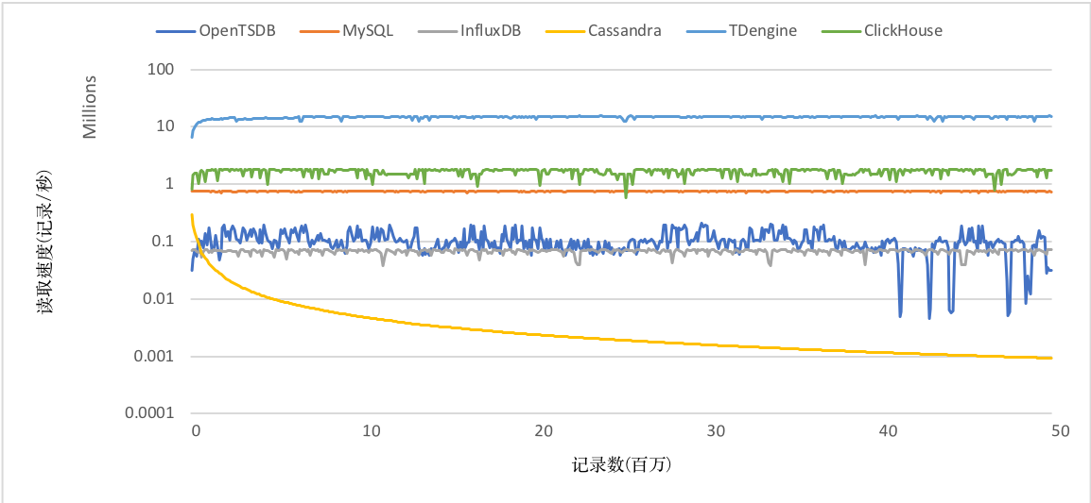
数据库读取速度随数据库现有记录条数的变化

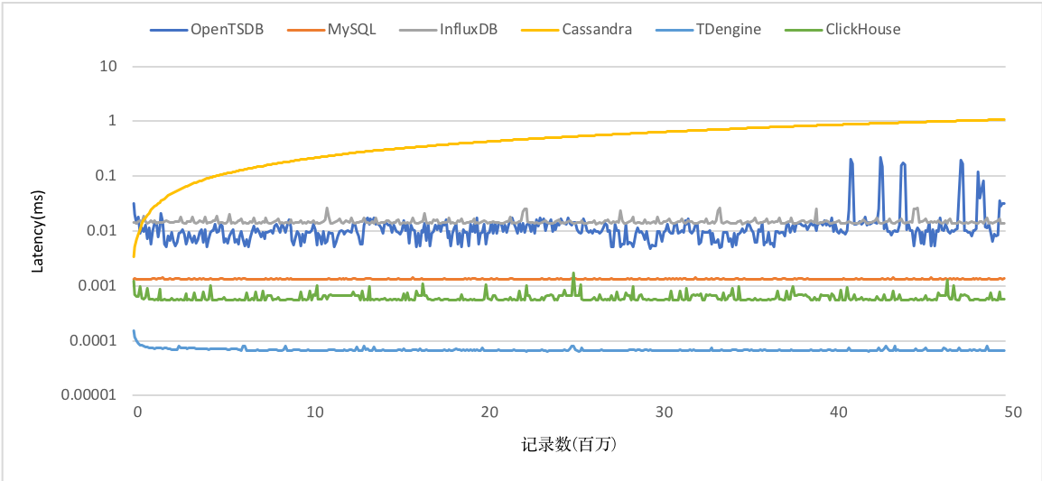
数据库读取延迟随数据库现有记录条数的变化

从图中我们可以看出，除了ClickHouse之外的所有数据库在写入过程中性能都比较平稳，速度和延迟几乎保持不变。除了Cassandra，其余数据库在读取过程中性能也比较稳定。但是TDengine在写入速度和读取上表现尤其出色。且TDengine的写入和查询延迟均时最小的。从写入和读取过程中的平稳性来看，TDengine和MySQL在写入和读取过程中性能波动很小，InfluxDB的波动稍微较大，ClickHouse写入时性能波动较大，而Open TSDB的性能波动是最大的。

CPU、内存、硬盘消耗对比
单客户端，持续写入一千万条记录，每隔一秒钟对占用的CPU, Memory和硬盘空间进行取样，最后平均，得到如下结果：

 | Average CPU Usage (%) | Average Memory Usage (%) | Disk Usage (K)
TDengine | 17.72592593 | 0.514814815 | 102450
InfluxDB | 67.89373134 | 2.909850746 | 184900
MySQL | 88.93493205 | 1.811111111 | 487688
Cassandra | 96.6736 | 28.082 | 467792
OpenTSDB | 92.7164486 | 6.288598131 | 6557872（存疑）
ClickHouse | 45.2 | 4.86 | 846840

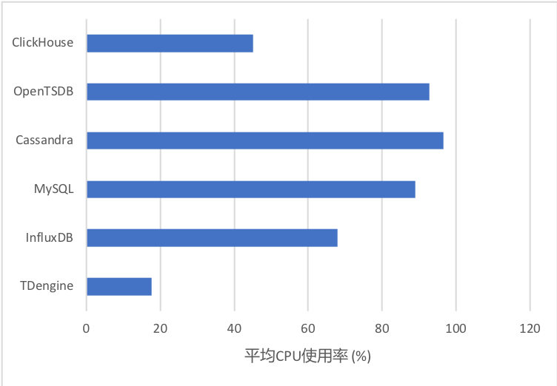

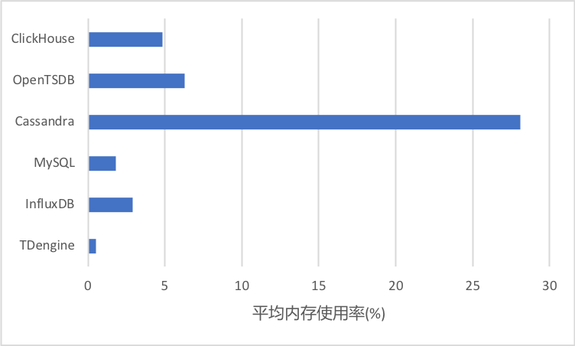

从上述结果看出，TDengine在CPU和内存的使用率上占绝对优势。与OpenTSDB相比，CPU不到其1/5，内存不到其1/10，这个数字与TDengine的超高写入性能是吻合的。Cassandra在CPU和内存的消耗上十分惊人。硬盘使用空间上，TDengine在使用二级压缩的情况下也有绝对优势，比其他四个数据库中占用硬盘最少的influxDB还要少占用一半硬盘。而OpenTSDB的硬盘消耗疑因其底层HBase的bug而占用过多硬盘，故没有将其列在图中。

需要指出的是，测试用的数据，除时间戳外，其余的数据全部是随机生成的，因此对于TDengine而言，压缩率并不理想（1000万条记录，原始数据为320M，压缩后为209M）。对于实际场景的数据，因为有一定的规律性，压缩率会大幅提高。

函数性能测试

测试环境及步骤
本单元测试解除了对CPU的单核限制来获取各种数据库在各种函数方面理论上的性能最大值，测试对象为TDEngine，InfluxDB，OpenTSDB这三个时序数据引擎，实时分析引擎ClickHouse,传统关系数据引擎MySQL以及NoSQL的Cassandra。测试使用的数据是由5000个感应器收集，每一条记录有以下内容：时间戳（8字节），设备型号（8字节），位置（4字节），温度（4字节），压力（4字节），电流（4字节），电压（4字节）。一共36个字节。这些数据一共有10个可能的设备型号与500个可能的位置来模拟5000个感应器（每一个设备型号搭配位置可以定义一个感应器）。因为每个数据库数据模型不同，每个数据库插入时的数据结构与设定也不完全相同：为了符合ClickHouse的MergeTree引擎设定，所有数据都会插入一张表，该表的复合主键是由（设备型号，位置及时间(精确到日)，时间戳（24小时内））组合而成，值得注意的是MergeTree要求有一个精确到日的时间(Date)，为了使其数据对标，再加上一列24小时内的时间戳；InfluxDB设定一个measurement，所有记录都属于该measurement。每条记录有两个tag，设备型号和位置，用以区分感应器；由于OpenTSDB一条记录只能记录一个值，本测试设定四个metric，来分别记录温度，压力，电流，电压。每个metric有两个tag用以区分感应器，该设定与InfluxDB相同；TDengine首先建立一个metric表，再用该metric来建立5000个表对应5000个感应器，每条记录会插入其对应的感应器对应的表。MySQL会建立一张复合主键是（设备型号，位置，时间）的表，为全部数据的插入对象；对于Cassandra，我们会建立一张会建立一张复合主键是（设备型号，位置, 时间）的表，其中partition key是设备型号，此设置符合接下来测试使用的query，使性能尽可能的提高。测试具体步骤如下：单客户端，插入1,000,000,000条记录（所有数据由5000个感应器均匀收集产生），之后使用特定函数配合筛选条件来测试性能。为了使OpenTSDB能够大规模插入数据，在建表时会进行pre-split，把表tsdb分成四个region，对应四个metrics。由于OpenTSDB和MySQL的性能限制，插入的记录限制为：100,000,000。值得注意的是，由于同一数据库下的函数测试之间并没有清除缓存，个别数据库的函数在选取十分之一的记录时的延迟会有一个较大的增加，建议忽略。

多个数据采集点聚合函数性能测试
本单元的测试包含COUNT，AVG，SUM，MAX，MIN，FIRST，LAST这七个TDEngine，InfluxDB，OpenTSDB以及ClickHouse共有的聚合函数（名字可能有所不同）。对于MySQL以及Cassandra，由于其不支持FIRST，LAST，仅测试COUNT，AVG，SUM，MAX，MIN这五个聚合函数。所有测试函数都会搭配筛选条件（WHERE）来选取整个数据采集点（所有记录，包含全部5000个感应器）的十分之一，十分之二，十分之三，十分之五，十分之八以及十分之十（全部）的记录。测试结果如下：

TDEngine结果
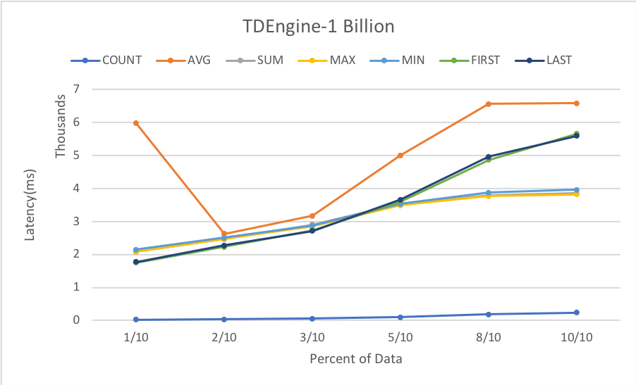
从上图可知，TDengine在总共10亿条记录的情况下，COUNT是7个函数中性能最佳的函数，总用时在300ms以内。其他函数用时全部小于7000ms。

InfluxDB结果
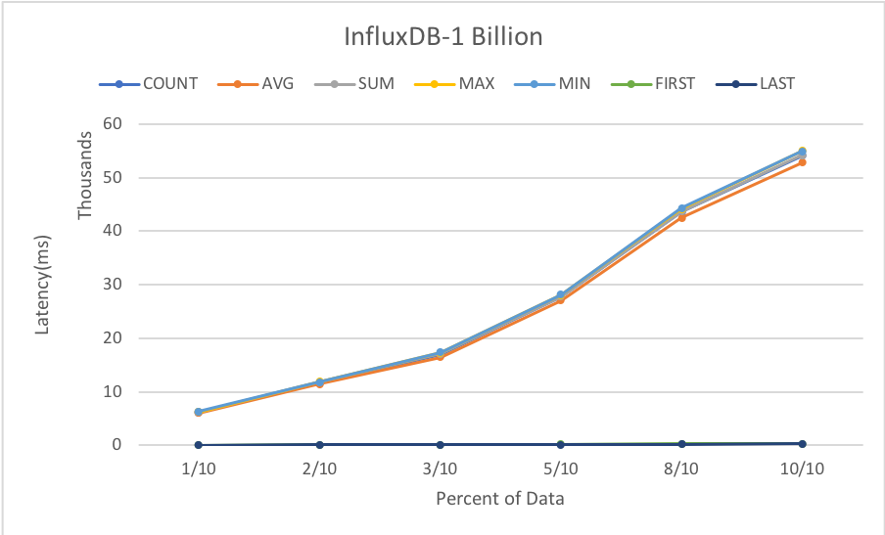
从上图可以看出InfluxDB的SUM，MIN，MAX，COUNT，AVG用时随着数据量的增多而线性增加，这五个函数查询全部十亿条记录时的延迟在55,000ms左右。另外两个函数，FIRST，LAST的延时并不会随着数据量增加而增加，这两个函数的延迟稳定在300ms左右。

OpenTSDB结果
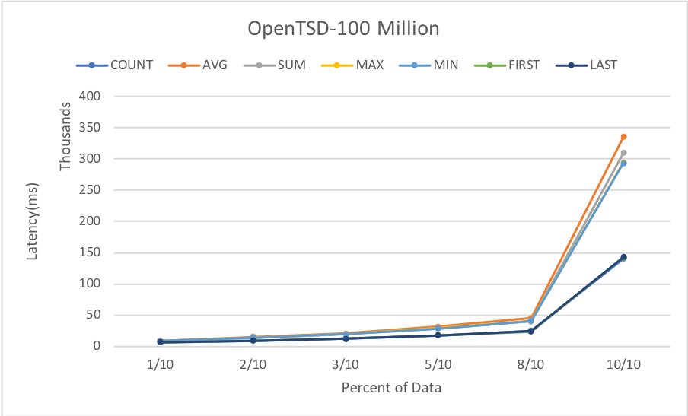

从上图可以看出OpenTSDB的所有函数的用时都会随着数据量的增多而增加，并且没有筛选条件的函数用时比有筛选条件的函数用时有较为显著的增加。总体来说AVG，SUM，MAX，MIN这四个函数的延迟较高，在查询全部一亿条记录时在300,000ms左右。另外三个函数COUNT，FIRST，LAST的延时相对较低，这三个函数查询全部一亿条数据时的延迟在140,000ms左右。

ClickHouse结果
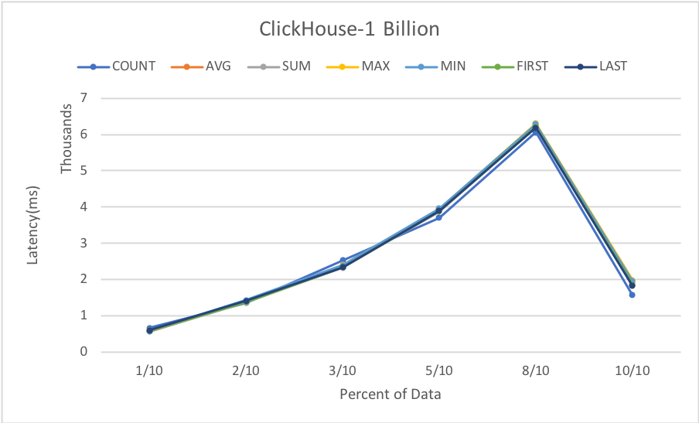
从上图可以看出ClickHouse的所有函数在有筛选条件的情况下的用时都会随着数据量的增多而线性增加。当查询语句不含筛选条件（查询全部数据）时，所有函数的延迟有一个明显的较低。所有的函数的延迟在同条件下基本相同，值得注意的是，ClickHouse在查询全部十亿条记录的情况下性能比较优秀。ClickHouse的聚合函数在有筛选条件时的平均用时大约为6,300ms，当没有筛选条件时，其用时大约为1,900ms。

MySQL结果
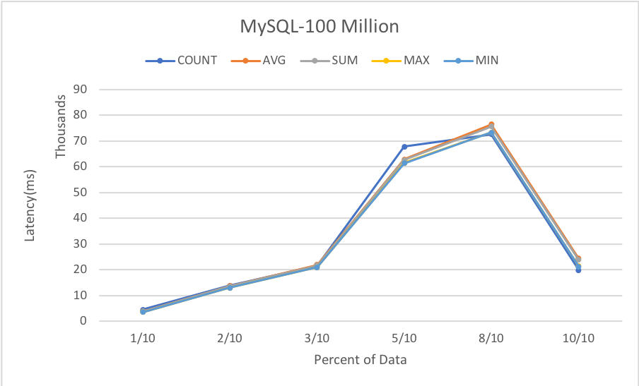
分析上图，可以得知MySQL的以上五个函数的总体性能与ClickHouse比较相似：在没有筛选条件的情况下，查询全部一亿条记录用时比有条件的查询部分记录更少。查询全部记录用时为20,000ms左右，查询部分记录的最大用时为76,000ms左右。

Cassandra结果
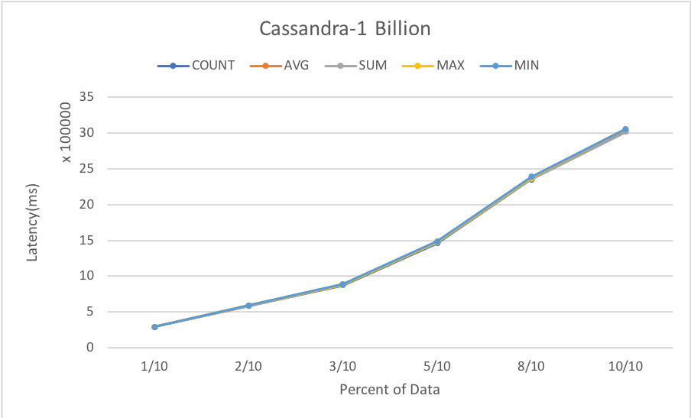

从上图可以得知，Cassandrsa的五个聚合函数在同条件下性能基本一致，并且用时随着数据量的增加而线性增加。查询全部十亿条记录的用时大约在3,000,000ms左右。

多个数据采集点聚合函数性能对比
 | TDengine | InfluxDB | ClickHouse | OpenTSDB | MySQL | Cassandra
COUNT | 183.4 | 43559.4 | 6057.4 | 24777.2 | 72648.2 | 2352268
AVG | 6557.8 | 42539.4 | 6244 | 45033 | 76451.2 | 2371976.6
SUM | 3804.6 | 43695.2 | 6211.4 | 40300 | 75671.8 | 2357950.2
MAX | 3763.8 | 44136.4 | 6302 | 40411.6 | 73387 | 2374148.4
MIN | 3872.2 | 44302.8 | 6285.6 | 40421.8 | 73311.8 | 2386035.6
FIRST | 4867.4 | 270.4 | 6205.2 | 23869 | NULL | NULL
LAST | 4965.2 | 223.4 | 6183.4 | 24008.6 | NULL | NULL

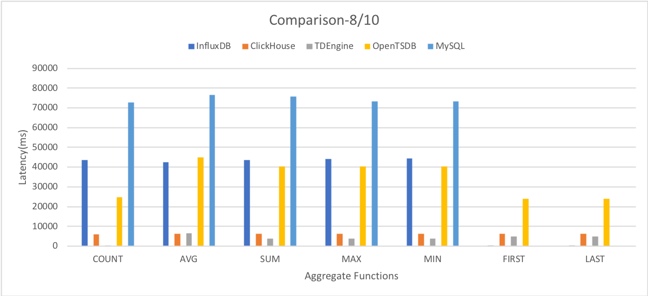
上图选取的是InfluxDB，ClickHouse，TDengine在查询10亿条记录的情况下，OpenTSDB以及MySQL查询一亿条记录的情况下（由于性能限制），选取全部十分之八的函数性能用时。值得注意的是，由于MySQL不支持FIRST，LAST，本图不包含MySQL在这两种函数下的用时。考虑到图标的清晰性，由于Cassandra的性能比图表中最差的MySQL还慢了40倍左右，图表中不包含Cassandra的函数性能对比。从上图可以得出，TDengine在大数据情况下进行条件筛选时，上图中的大部分函数性能都优于其他数据库。TDengine在COUNT函数方面有绝对的性能优势，比同条件下其他数据库中最快的ClickHouse快了6到60倍。在其他5个函数方面也都优于其他数据库中最快的ClickHouse。TDengine的COUNT函数比主流时序数据库InfluxDB的COUNT函数快了240到400倍。TDengine的其他函数（除了FIRST和LAST外）也比InfluxDB的对应函数快了10到14倍。

单个数据采集点聚合函数性能测试
本单元的测试包含COUNT，AVG，SUM，MAX，MIN，FIRST，LAST，STDDEV，PERCENTILE这九个TDEngine，InfluxDB，OpenTSDB以及ClickHouse共有的适用于Table（一个感应器）的函数（名字可能有所不同）。对于MySQL和Cassandra而言，本次测试COUNT，AVG，SUM，MAX，MIN这五个聚合函数。 由于是对于单个Table/数据采集点的测试，所有测试函数都会选取单个表或者单个数据采集点的记录，必要时通过搭配筛选条件（WHERE）来确保对于不同数据模型以及数据库，所选取的记录相同。测试结果如下：

TDEngine结果
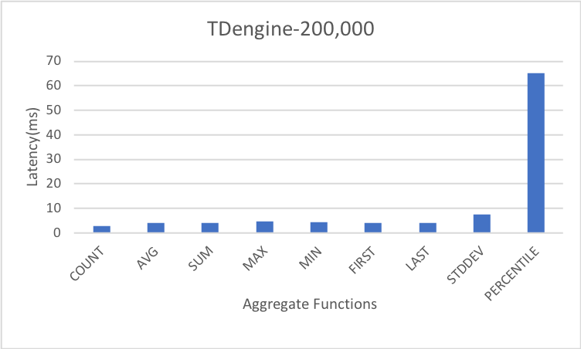
从上图可知，TDengine从十亿总量的记录中选取单个感应器产生的二十万条数据用时非常短，最慢的延时在65ms左右，最快的函数延时在10ms以下。

InfluxDB结果
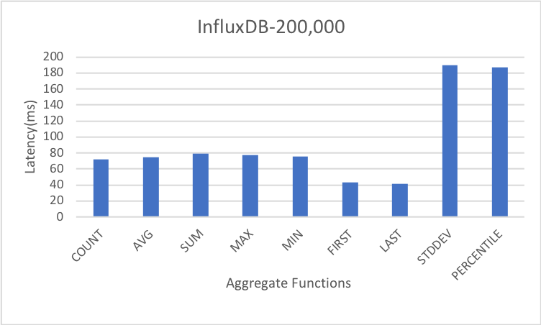
从上图可知，InfluxDB在查询一个感应器的所有记录（二十万条记录）时，的STDDEV和PERCENTILE这两个函数的用时较高，大约在180ms左右。FIRST，LAST两个函数用时较低大约在50ms左右。其余的五个函数的用时基本相同，在70ms左右。

OpenTSDB结果
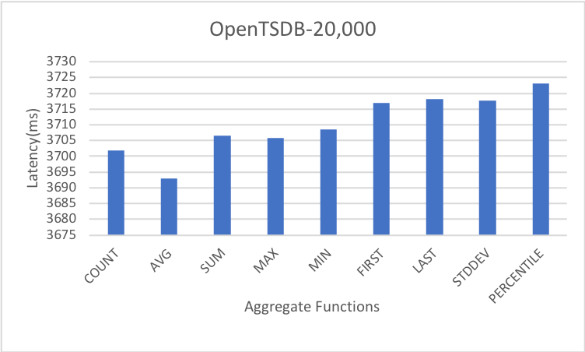
从上图可以得知，OpenTSDB在查询一个感应器，共两万条记录时，所有函数用时基本相同，大约为3700ms。

ClickHouse结果
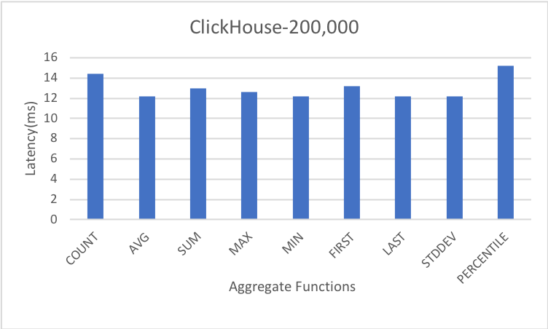
从上图可以得到，ClickHouse在只查询一个感应器，共二十万条记录时所有函数用时有一定的波动，基本用时在12ms左右。

MySQL结果
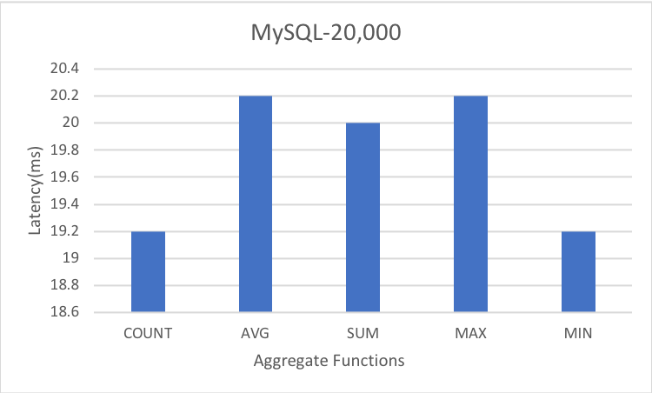
从上图可以得到，MySQL在只查询一个感应器，共两万条记录时所有函数用时基本相同，在20ms左右。

Cassandra结果
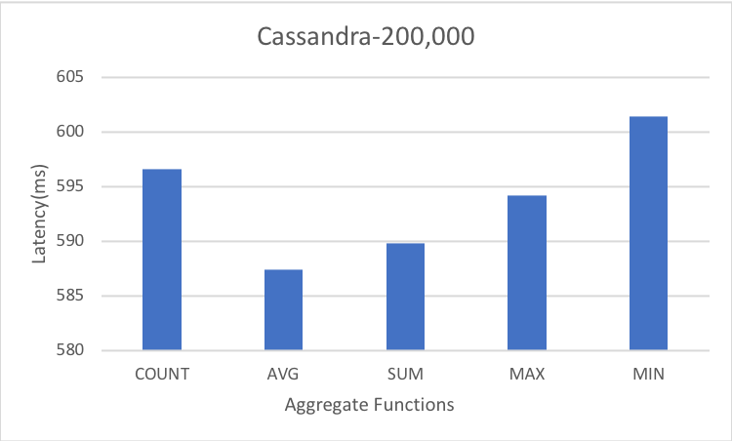
结合上图，Cassandra在只查询一个感应器，共二十万条记录时所有函数用时基本相同，为600ms左右。

单个数据采集点聚合函数性能对比
 | TDengine | InfluxDB | ClickHouse | OpenTSDB | MySQL | Cassandra
COUNT | 2.8 | 72 | 14.4 | 3701.8 | 19.2 | 596.6
AVG | 4 | 74.6 | 12.2 | 3693 | 20.2 | 587.4
SUM | 4.2 | 78.8 | 13 | 3706.6 | 20 | 589.8
MAX | 4.6 | 77.4 | 12.6 | 3705.8 | 20.2 | 594.2
MIN | 4.4 | 75.8 | 12.2 | 3708.4 | 19.2 | 601.4
FIRST | 4 | 43.2 | 13.2 | 3716.8 | NULL | NULL
LAST | 4 | 41.8 | 12.2 | 3718.2 | NULL | NULL
STDDEV | 7.6 | 189.8 | 12.2 | 3717.6 | NULL | NULL
PERCENTILE | 65.2 | 187.2 | 15.2 | 3723 | NULL | NULL

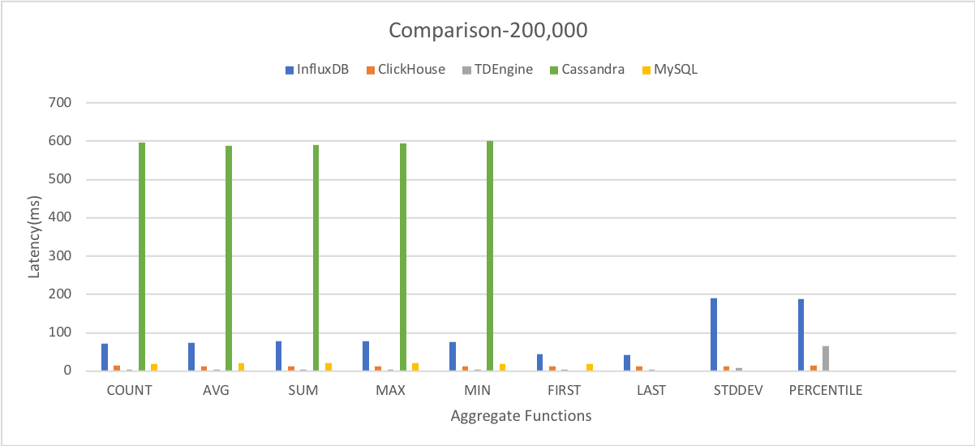
结合上图可知，TDEngine在针对单个数据采集点的查询有非常明显的优势，相比较于第二快的ClickHouse，TDEngine在查询除了PERCENTILE的函数时的速度是InfluxDB执行相同函数同样条件下的3倍左右。与OpenTSDB做比较，TDEngine的速度至少是OpenTSDB的五百倍。由于OpenTSDB比TDengine慢了至少500倍。为了确保图像的清晰以及可读，上图并不包含OpenTSDB的测试结果。还需要注意的是，Cassandra的测试只包括了前五个聚合函数：COUNT，AVG，SUM，MAX，MIN。上图结果中,除了MySQL查询的是20,000条记录，其他所有数据库均查询了200,000条记录。

TDengine单节点指标测试

测试环境说明
单节点的测试使用的是阿里云ecs.c5.2xlarge(ecs.c5)。详细配置如下：
- CPU：8核 Intel Skylake Xeon Platinum 8163 2.5GHz
- 内存：16GB
- 内网带宽：2.5Gbps
- 每秒最大收发包：80万PPS
- 硬盘：40GB高效云盘(非SSD)，1240 IOPS
- 操作系统：Ubuntu 16.04 x64。

并发写性能
目的：改变并发进行数据写入的客户端数量，获取TDengine在多客户端同时并发写时候的系统性能指标。

每个连接进程向同一个数据库中20张表写入数据，每行数据长度32字节。例如：有6个进程的时候，6个客户端同时向系统的120张表写入数据。数据写入调用异步写入接口，以4行记录为一个批次，进行批量连续写入。结果如下：

连接客户端（个） | 吞吐量（万行/每秒.） | CPU开销
1 | 28.231 | 84%
2 | 56.842 | 143%
3 | 83.862 | 190%
4 | 104.572 | 223%
5 | 135.945 | 287%
6 | 170.466 | 312%

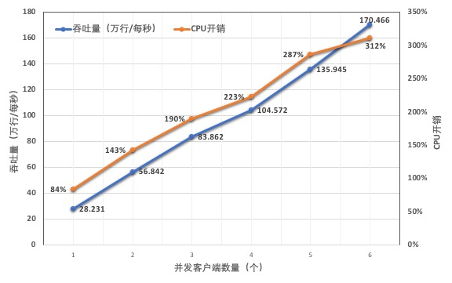
可以看到，随着连接客户端的数量增长TDengine表现出了良好的吞吐量线性增长的趋势。在6个客户端连接并同时写入的情况下，系统整体的吞吐量超过170万行/秒。同时CPU负载也基本上呈现同步增长的态势，但是在8核的机器上仍然没有完全使用全部的CPU计算资源。

多表同时写性能
客户端建立单个数据库连接，调用异步写入接口同时向多个表中写入数据，以4条记录为一个批次，每条记录长度32字节。进行批量写入的性能测试。

表数量 | 写入性能（条/秒） | CPU开销
1 | 131,000 | 55.00%
10 | 280,000 | 97.95%
20 | 279,531 | 87.44%
30 | 281,921 | 83.00%
40 | 280,187 | 85.93%
50 | 289,110 | 88.60%
60 | 291,098 | 84.10%
70 | 289,810 | 86.43%
80 | 287,127 | 87.13%
90 | 279,000 | 82.36%
100 | 280,000 | 85.11%

上述结果表明，在同时写入表数量>=10，写入性能稳定在>270,000行/秒。在同时向60个表写入数据的时候，性能达到最优（超过290,000行/秒），此时如果继续增加并发表的写入量，通吐量基本保持不变。如图所示，CPU开销与系统吞吐量基本上呈同步变化趋势，基本上维持稳定的状态，整体CPU开销不超过100%。

不同表长度写性能
单个客户端连接，每次向一个表中写入数据，以4条记录为一个批次进行连续写入，向每个表写入不同长度的数据记录。表长度的增加导致每秒写入的数据条数变小。结果如下：

记录长度（字节） | 写入数据（条/每秒）
12 | 137867
24 | 133570
48 | 131964
96 | 127877
192 | 121951
288 | 105234

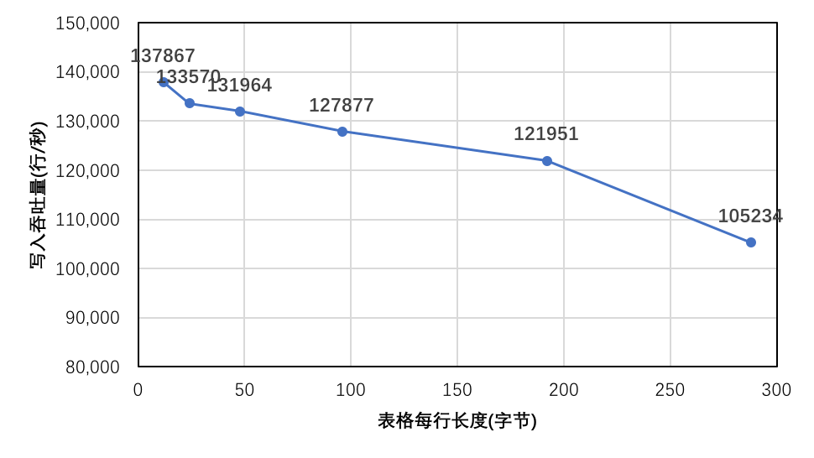
上述结果表明，随着记录长度的增加，每秒插入的条数确实下降，但下井幅度不大。当表每行长度为288字节的时候，性能约为表每行长度12字节时候的72.57%。

并行查询性能
不同于连续性的大数据量读取，多客户并发小规模数据查询提取，能够有效地评估系统对突发性的查询响应能力。开启不同数量的客户端连接到数据库，针对1亿条记录的表格，进行返回固定数量记录的范围查询(range query)。为了避免缓存，起始值随机选取，连续执行10000次为一个周期，调整并发客户端数量共执行5个周期，并计算其查询吞吐量和查询延迟平均值。结果如下：

客户端数量 | 查询吞吐量(qps) | 查询响应延迟(ms)
1 | 2008 | 0.498
4 | 5408 | 0.741
8 | 5760 | 1.392
12 | 5600 | 1.931
16 | 5100 | 3.522
20 | 5300 | 4.517

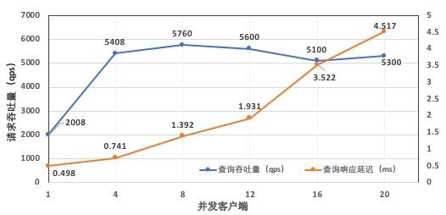

可以看到，在连接数为8的时候（与CPU核数量比为1:1），查询的吞吐量最优，查询响应延迟随着并发客户端的增加一直呈现增长状态。

不同规模结果集查询性能
同时开启15个客户端，向具有5000万记录的表格进行范围查询(Range Query)请求，通过调整查询条件，让范围查询返回的结果集从5行到1000行之间改变。每行结果集大小为32字节。系统整体的查询性能和查询延迟如下所示。

结果集行数 | 吞吐量(qps) | 延迟(latency)(ms) | CPU开销
5 | 7,296.6000 | 2.0910 | 280%
10 | 7,467.7980 | 2.0110 | 281%
50 | 7,440.4755 | 2.0170 | 283%
100 | 7,204.2645 | 2.0821 | 274%
200 | 6,582.9900 | 2.2710 | 248%
300 | 5,883.8535 | 2.5487 | 223%
400 | 5,377.3080 | 2.7895 | 217%
500 | 4,828.2750 | 3.1067 | 178%
600 | 4,440.8505 | 3.3778 | 167%
700 | 4,107.1005 | 3.6522 | 153%
800 | 3,765.4485 | 3.9837 | 142%
900 | 3,437.7510 | 4.3675 | 136%
1000 | 3,250.6230 | 4.6145 | 123%
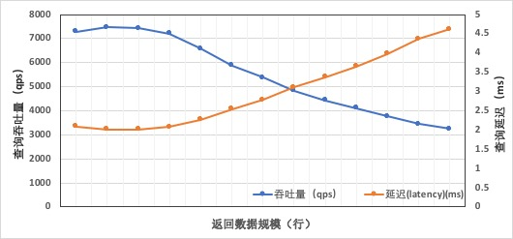

可以看到，范围查询的返回结果集<=100行的时候，系统查询性能基本上处于相对稳定的状态，没有出现性能的衰减。当返回结果集>100行的时候，吞吐量和延迟出现衰减。返回数据规模增大200倍，每次返回1000行记录(32,000字节)的情况下，吞吐量下降约50%，延迟增加2.3倍。如上可以看到TDengine对于规模变化的查询结果具有较好的响应稳定性，其衰减非常平缓。

同时记录的CPU开销如下：
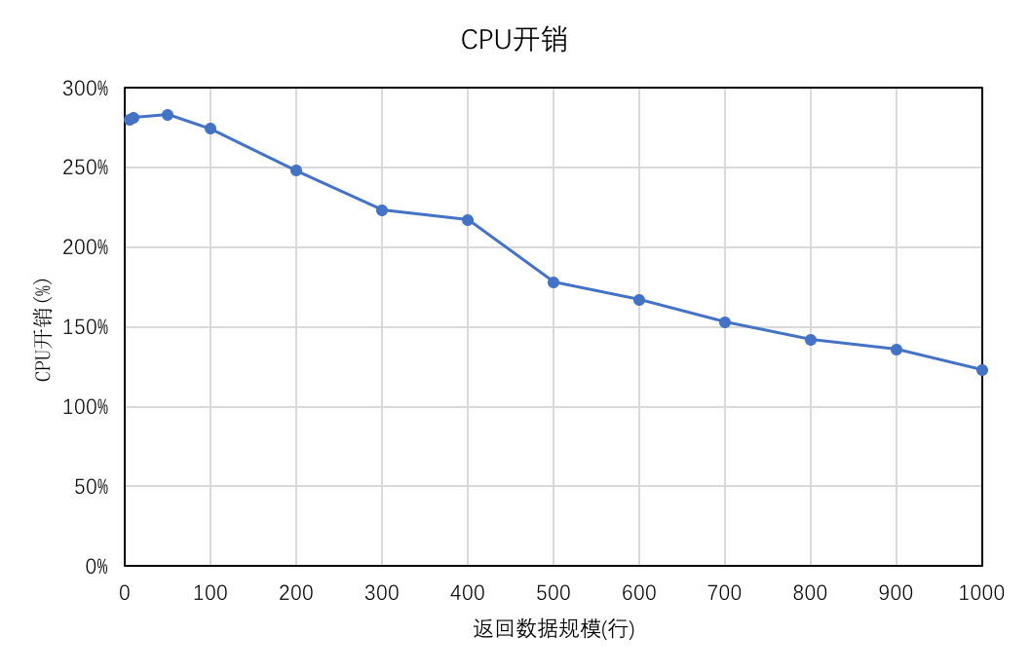

可以看出，随着查询返回的数据结果集规模的增加，系统吞吐量呈下降趋势，CPU处理的开销在整个查询处理过程中的比重降低，从磁盘上读取数据并通过网络传输到客户端的过程是范围查询(Range Query)过程的主要开销，所以可以看到CPU的开销与系统的吞吐量呈同步下降的趋势。

空间开销
针对不同行数的表(每行长度32字节)，查看磁盘占用空间。当表规模为100万时候，占用空间7.7MB。当表规模到5000万时候，占用空间达到328.7MB。整体上基本呈线性增长趋势。得益于TDengine的列数据压缩技术，可以看到随着表空间的增加，数据压缩比略有增加。具体数据如下：

记录数（万行） | 占用空间(MBytes)
100 | 7.7
500 | 35.7
1,000 | 66.7
2,000 | 131.7
3,000 | 196.7
4,000 | 262.7
5,000 | 328.7
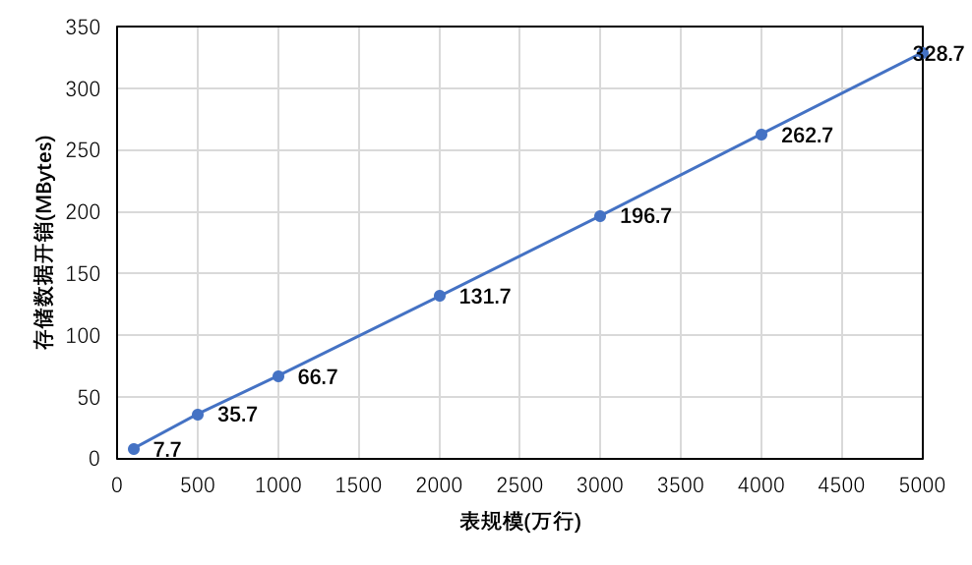

TDengine集群性能测试

测试环境说明
系统部署在阿里云平台，数据节点及测试客户程序部署节点（ecs.c5.large）的配置如下：
CPU: 2核 Intel Skylake Xeon Platinum 8163 2.5GHz
内存：4GB
内网带宽：1Gbps
内网每秒最大收发包：30万PPS
硬盘：40GB高效云盘(非SSD)，1240 IOPS
操作系统：Ubuntu 16.04 x64。

集群写入

异步批量写入
客户端节点采用异步写入方式，每次写入4行记录的批量写入模式，关闭Naggle开关，节点部署不进行任何优化，每个客户端程序连接系统后随机选择并连接系统中的数据库，向其中的单表连续写入数据。

客户端的进程的数量为服务节点CPU数量的5倍，客户端节点的数量与数据库节点数量保持为1:1。结果如下：

节点数量 | 吞吐量(行/秒) | 延迟(ms) | CPU平均负载
1 | 523,534 | 0.0314 | 178%
2 | 826,543 | 0.0352 | 186%
3 | 1,138,761 | 0.0318 | 167%
4 | 1,529,509 | 0.0371 | 143%
5 | 1,933,237 | 0.0343 | 146%

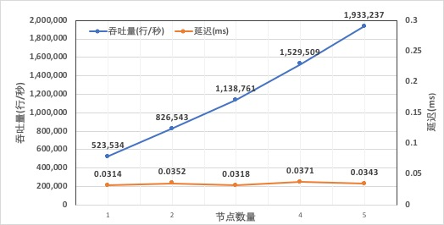

可以看到，随着节点数量的增加，集群系统写入性能基本保持线性增长的趋势，当节点数量达到5台的时候，集群提供了接近200万行/秒的写入性能。而系统的处理延迟基本保存了稳定的状态，只在极小的范围内波动，并没有随着吞吐量的增加而增长。
单节点部署数据库系统的时候，采用的服务器整体配置和网络状况都更好，所以单节点表现出的系统性能更加突出，多节点的情况下，基本保持了线性增长能力。

同步写入
采用同步写入接口，一次向服务器写入一行记录，每行记录长度32字节，启动的客户端机器的数量与数据库集群的数量是1:1，即当集群是单节点，启动客户机1台，当数据库集群达到5个节点，部署客户端节点的机器是5台。每台客户端机器，部署10客户端程序，随机选取集群中建立的数据库，向各自的表格中连续写入数据。结果如下：

节点数量 | 吞吐量(行/秒) | 延迟(ms)
1 | 68,644 | 0.134
2 | 135,848 | 0.143
3 | 182,736 | 0.137
4 | 238,190 | 0.141
5 | 287,601 | 0.148

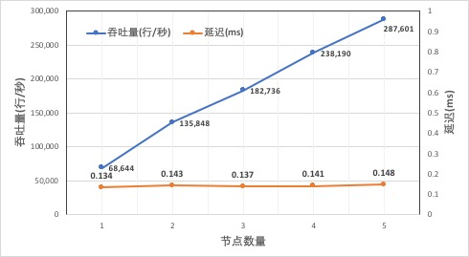

可以看出，单节点能够提供6.86万行/秒写入支持，当节点数量达到5的时候，写入数据达到28.76万行/秒，同时延迟基本上没有变化。整体系统对于连续的同步数据写入具有良好的横向支持和扩展能力。

集群读取
连续读取测试中，每台客户端机器启动15个客户端进程连续使用同步读取接口，随机从多个数据库系统中进行连续的数据读取操作，每个表包含1千万数据记录，每行记录长度32字节。启动的客户端机器的数量与数据库集群的数量是1:1，即当集群是单节点，启动客户机1台，当数据库集群达到5个节点，部署客户端程序的机器是5台。结果如下：

节点数量 | 吞吐量(万行/秒) | 延迟(ms)
1 | 556 | 0.019
2 | 965 | 0.018
3 | 1,451 | 0.022
4 | 1,872 | 0.019
5 | 2,200 | 0.021

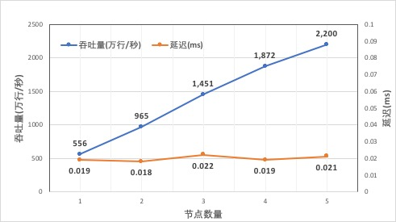

可以看出，读取的延迟保持了稳定，系统的吞吐量随着节点数量的增加，呈现了良好的线性增长的趋势。当节点数为5的时候，系统提供了2200万/秒的数据读取能力，同时保持了极低的响应延迟。

综上可以看到，不论是读取还是写入，TDengine具有良好的横向扩展（scale-out）的能力，对于多节点构成的集群也能提供优秀的扩展支持。

TDengine与阿里云HiTSDB对比测试

测试环境说明
测试机器统一使用阿里云服务器，其中HiTSDB的服务端用户不可控制。所有服务器均在华北2区（北京），所有连接均使用VPC专有网络。

服务器配置
HiTSDB云服务配置：
- 分区：华北2区C
- 实例规格：标准mlarge
- 最大允许写入能力：5000 数据点/秒
- 最大时间序列数：800,000
- 存储空间：40GB
- 网络类型：VPC（专有网络）
- 价格：436元/月
- 具体硬件参数：未公布

TDengine服务部署在阿里云虚拟服务器上：
- 分区：华北2区C
- 实例规格：ecs.mn4.small
- 实例规格族：共享通用型
- CPU：1核
- CPU型号：Intel(R) Xeon(R) CPU E5-2682 v4 @ 2.50GHz
- 内存：4GB
- 网络类型：VPC（专有网络）
- 内网带宽：0.5Gbps
- 内网收发包：50000 pps
- 操作系统：ubuntu-16.04

客户端配置
测试时，HiTSDB和TDengine的客户端应用程序都是部署在一台阿里云虚拟服务器上，通过VPC专有网络连接服务器，因此不存在下行流量限制。

客户端的具体配置如下：
- 分区：华北2区C
- 实例规格：ecs.n4.small
- 实例规格族：共享计算型
- CPU：1核
- 内存：2GB
- 网络类型：VPC（专有网络）
- 内网带宽：0.5Gbps
- 内网收发包：50000 pps
- 操作系统：ubuntu-16.04

测试数据说明
测试使用的是模拟数据。测试中模拟了100个设备，每个设备采集5种不同的测量值（均以长整型存储）。每个设备都被打上3个标签，分别是设备编号devId，分组grpId，地点loc。
数据生成从2018-01-01 00:00:00.000开始，每秒采集一次，测量值从0开始递增，每次采集增加1。每条时间线写入100,000数据点 (Data Point)。

最终的数据规模如下：
- 总时间线数：500
- 单时间线总数据点数：100,000 DPs
- 总数据点数：50,000,000 DPs

数据写入

HiTSDB数据写入
HiTSDB数据写入程序使用了阿里云官方提供的Java SDK开发包，使用同步批量式写入方式。同步写入需要手动打包数据点，然后在同一个请求中发送给服务端。每次发送请求之间不做停顿，数据传输使用阿里云VPC专有网络 (port: 8242)。

测试了单线程写入速度和多线程写入速度：

写入方式 | 网络连接 | 线程数 | 批量大小 (DP) | 最大平均写入速度 (DP/s) | CPU (%) | 内存 (GB)
单线程同步批量写入 | VPC | 1 | 500,1000,2500,10000, 20000 | 2500 | 未知 | 未知
多线程同步批量写入 | VPC | 5 | 500, 1000 | 5000 | 未知 | 未知

注：根据HiTSDB官方提供的文档，同步批量写入时，写入速度受到批量的大小影响，因此测试时尝试了从500到20000间不同的批量大小，发现最大的写入速度并不完全与批量大小成正相关，猜测是服务端在瞬时写入压力增大时写入性能出现下滑。

TDengine数据写入
TDengine数据写入程序使用了TDengine的C/C++接口，使用同步批量式写入方式。数据点写入时，需要手动打包进入同一个请求。每次发送请求之间不做停顿，数据传输使用的阿里云VPC专有网络。

测试中多线程批量写入速度如下：

写入方式 | 网络连接 | 线程数 | 批量大小 (DP) | 写入速度 (DP/s) | CPU (%) | 内存 (GB)
单线程同步批量写入 | VPC | 1 | 500 | 2,521,000 | 28.1 | 0.107
多线程同步批量写入 | VPC | 5 | 500 | 3,990,000 | 36.9 | 0.120

数据查询
由于HiTSDB限制，每次查询返回的数据点最多不超过100,000点。因此测试中，每次查询都通过对时间戳进行值过滤来控制返回的数据点数等于100,000。

查询测试中，分别测试了单时间线查询返回100,000数据点的响应时间和多时间线查询返回100,000数据点的响应时间。所有查询都重复执行了100次，以平均耗时来计算查询速度。

HiTSDB数据查询
查询方式 | 返回总数据点数 | 网络连接 | 时间线数 | 单时间线数返回据点数 | 平均用时 (s) | 查询速度 (DP/s) | CPU (%) | 内存 (GB)
单时间线 | 100,000 | VPC | 1 | 100,000 | 0.44015 | 230,000 | 未知 | 未知
多时间线 | 100,000 | VPC | 100 | 1000 | 0.76696 | 130,000 | 未知 | 未知

TDengine数据查询
查询方式 | 返回总数据点数 | 网络连接 | 时间线数 | 单时间线返回数据点数 | 平均用时 (s) | 查询速度 (DP/s) | CPU (%) | 内存 (GB)
单时间线 | 100,000 | VPC | 1 | 100,000 | 0.01431 | 6,980,000 | 16.7 | 0.096
多时间线 | 100,000 | VPC | 100 | 1000 | 0.01520 | 6,579,000 | 21.4 | 0.096

功能对比
功能支持 | HiTSDB | TDengine
SQL语法支持 | 不支持 | 支持
私有化部署支持 | 不支持 | 支持
数据时效 | 支持 | 支持
数据分区 | 支持 | 支持
多介质分级存储 | 不支持 | 支持
数据导入工具 | 无 | sql脚本导入，csv数据文件导入
数据导出工具 | 无 | taosdump导出工具
数据写入接口 | HTTP API，Java SDK（基于HTTP API） | 客户端命令行(windows/linux）， C/C++ 同步接口，C/C++异步接口，JDBC，OBDC, .Net接口，Python 接口, RESTful API
Grafana数据可视化 | 支持 | 支持
Web 管理工具 | 阿里云控制台 | TDengine控制台
流式计算 | 不支持 | 支持
数据订阅 | 不支持 | 支持
修改历史数据的标签 | 不支持 | 支持
数据库参数配置 | 不支持 | 支持
配置副本数 | 不支持 | 支持
查询函数支持 | count, sum, avg, max, min, last, eigen | count, sum, avg, max, min, last, first, bottom, top, stddev, wavg, leastsquares, percentile, diff, spread, interp
数据降采样 | 支持 | 支持
数据分页 | 支持 | 支持
数据插值 | linear, none, null, fixed value | linear, none, null, fixed value, prev
微秒级精度 | 不支持 | 支持
系统连接、查询任务监控管理 | 不支持 | 支持
历史数据更新/删除 | 支持 | 不支持
时间线删除 | 支持 | 支持
数据清空 | 支持 | 支持
BI软件支持 | 未知 | Tableau, Excel, R, Python, Matlab, Yonghong

总结
此次测试，从数据库最基本的读写性能和数据库的操作、管理、应用对接等功能上，对比了TDengine和阿里云HiTSDB。

从结果上看，同条件下，1核4G硬件配置上运行的TDengine服务可提供的写入性能大概是436元/月HiTSDB服务写入性能的进800-1000倍；查询性能大概是30-50倍。功能方面，目前TDengine在数据导入导出，聚合函数支持、数据库运行实时管理、数据库与BI对接等方面都做得更好、更完善。

